Gravsten nr 13
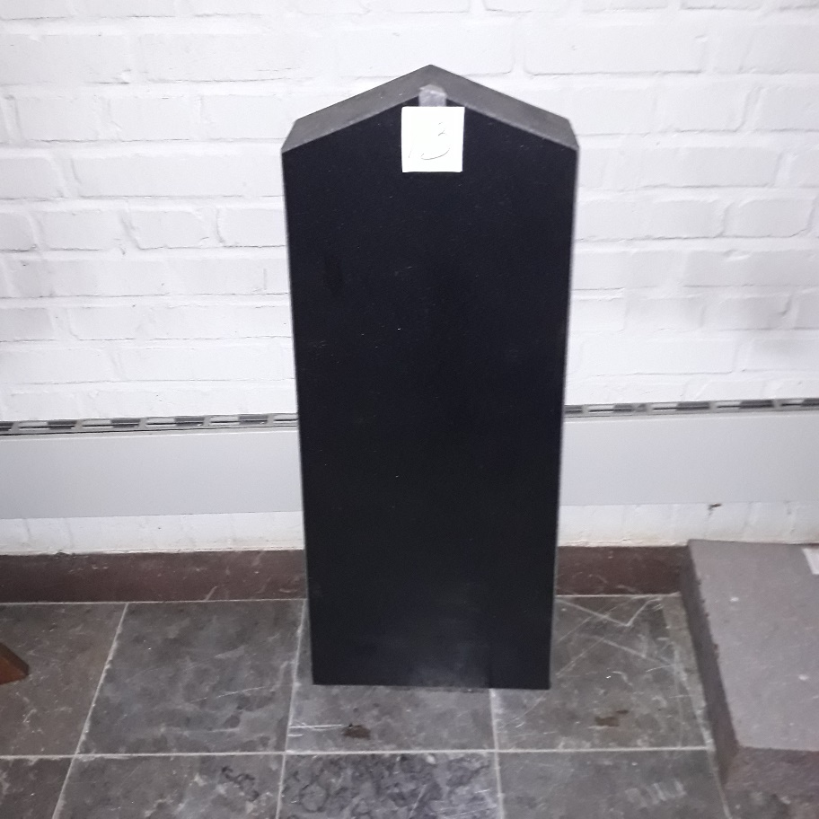

Mått Sockel
Bredd: 33 cm Finns ingen
Höjd: 88 cm

Polerad framsida.
Kantlist till rabatt ingår ej. Kan finnas att köpas separat.

Pris 7065 kr

